

Published: 2016-12-07

এমপিদের প্রভাবমুক্ত হবে স্থানীয় সরকার: প্রতিমন্ত্রী
নিজস্ব প্রতিবেদক বিডিনিউজ টোয়েন্টিফোর ডটকম
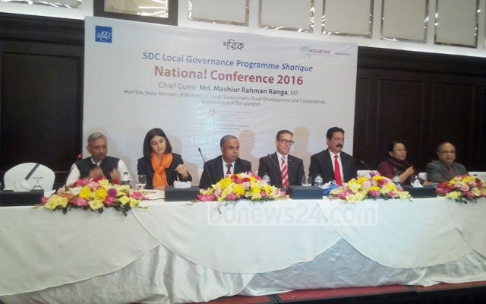

প্রতিনিধিদের কার্যক্রমকে সংসদ সদস্যদের প্রভাবমুক্ত করতে ‘শিগগিরই’ ব্যবস্থা নেওয়া হবে বলে স্থানীয় সরকার, পল্লী উন্নয়ন ও সমবায় প্রতিমন্ত্রী মশিউর রহমান রাঙ্গা জানিয়েছেন।
বুধবার রাজধানীর লো মেরিডিয়ান হোটেলে স্থানীয় সরকারের জনপ্রতিনিধিদের নিয়ে এক সম্মেলনে একথা বলেন তিনি।
সুইজারল্যান্ডের উন্নয়ন ও সহযোগিতা সংস্থা-এসডিসি’র ‘স্থানীয় সুশাসন কর্মসূচি-শরিক’ প্রকল্পের ১০ বছর পূর্তি উপলক্ষে হেলভিটাস সুইস ইন্টার কো-অপারেশন এবং ব্র্যাক ইনস্টিটিউট অব গভর্ন্যান্স অ্যান্ড ডেভেলপমেন্ট (বিআইজিডি) যৌথভাবে এই সম্মেলনের আয়োজন করে।
সেখানে প্রধান অতিথির বক্তব্যে প্রতিমন্ত্রী রাঙ্গা বলেন, “আগামীতে উপজেলা ও ইউনিয়ন পরিষদ চেয়ারম্যানরা তাদের দায়িত্ব পালন করবেন এবং আইন প্রণয়নকারীরা নিজেদের দায়িত্ব পালন করবেন। সংসদ সদস্যরা পার্লামেন্টেই থাকবেন, গ্রামের কোনো উন্নয়ন কর্মকাণ্ডে তারা অংশগ্রহণ করবেন না।”
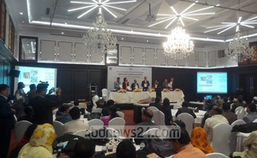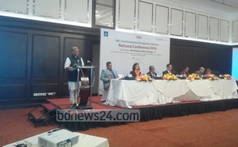
বিভিন্ন দেশে স্থানীয় সরকারের ক্ষমতায়নের কথা তুলে ধরে তিনি বলেন, “আমাদের দেশেও বিশেষজ্ঞদের সহায়তা নিয়ে স্থানীয় সরকারের শক্তিবৃদ্ধি ও ক্ষমতায়নের জন্য অনেক পরিকল্পনা রয়েছে।”
কয়েক বছর ধরে স্থানীয় সরকার প্রতিনিধিদের কাছ থেকে এলাকার উন্নয়ন কর্মকাণ্ডে সংসদ সদস্যের অনুমতির মুখাপেক্ষী থাকা এবং কাজে খবরদারির অভিযোগ পাওয়ার কথা জানান প্রতিমন্ত্রী।
“আমি নিজে জাতীয় পার্টির সংসদ সদস্য, কিন্তু আমার এলাকার উপজেলা চেয়ারম্যান একজন আওয়ামী লীগ নেতা। তার সাথে আমার কোনো বাধা বা সমস্যা হয়নি,” বলেন রংপুরের এই সাংসদ।
ভবিষ্যতে কোনো বিষয়ে স্থানীয় সরকার মন্ত্রণালয়ে অভিযোগ করা হলে তাৎক্ষণিকভাবে ব্যবস্থা নেওয়ার আশ্বাস দিয়ে মশিউর রহমান রাঙ্গা বলেন, “চেয়ারম্যানরা তাদের নিজ নিজ যে পরিষদ রয়েছে তাতে চূড়ান্ত সিদ্ধান্ত নিতে পারবে।”
স্থানীয় সরকার প্রতিনিধিদের হাতে অনেক সমস্যা সমাধানের ভার দেওয়ার কথা জানিয়ে তিনি বলেন, “বিবাহ বিচ্ছেদ, জমি সংক্রান্ত সমস্যাসহ অন্যান্য ছোটখাটো সমস্যা তারা ‘লোকালি’ সমাধান করছে।”
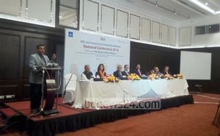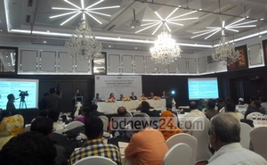
বিশেষ অতিথির বক্তব্যে ভারতীয় লোকসভা ও রাজ্যসভার সাবেক সদস্য মনি শঙ্কর আয়ার বাংলাদেশে গণতন্ত্র ও উন্নয়নকে এক সুতোয় গাঁথতে তৃণমূলে নির্বাচিত প্রতিনিধিদের ক্ষমতা ও কর্তৃত্ব বাড়ানোর ওপর গুরুত্বারোপ করেন।
বাংলাদেশে জনগণের ক্ষমতায়ন ঘটিয়ে গণতান্ত্রিক, স্বচ্ছ, শুদ্ধ ও কার্যকর স্থানীয় সরকার ব্যবস্থা গড়ার লক্ষ্যে ২০০৬ সালে ‘শরিক’ প্রকল্প চালু করে এসডিসি।
সম্মেলনে সুইজারল্যান্ডের রাষ্ট্রদূত ক্রিশ্চিয়ান ফস ছাড়াও হেলভিটাস সুইস ইন্টার কো-অপারেশন, এসডিসি ও বিআইজিডির প্রতিনিধিরা উপস্থিত ছিলেন।
Link: http://bangla.bdnews24.com/bangladesh/article1254137.bdnews

